HƯỚNG DẪN ĐIỀN PHIẾU ĐIỀU TRA
TRANG THIẾT BỊ CHĂM SÓC HÔ HẤP TẠI VIỆT NAM

MỤC LỤC

I. TÓM TẮT VỀ PHIẾU ĐIỀU TRA 2
II. LÀM VIỆC VỚI PHIẾU ĐIỀU TRA 2
1. Mở phiếu điều tra 2
2. Giao diện khi phiếu điều tra được mở lần đầu 3
3. Xem tiêu đề các phần và các câu hỏi 3
4. Giao diện phần cuối phiếu điều tra 4
5. Di chuyển từ trang này sang trang khác 4
6. Bắt đầu điền câu trả lời 4
7. Xóa hoặc sửa câu trả lời đã điền 5
8. Đóng phiếu điều tra khi chưa hoàn thành 9
9. Mở lại phiếu điều tra chưa hoàn thành 9
10. Kiểm tra các câu hỏi chưa hoàn thành 9
11. Gửi phiếu đã được hoàn thành 9

TÓM TẮT VỀ PHIẾU ĐIỀU TRA
Phiếu điều tra có tổng cộng 22 phần với 324 câu hỏi. Tổng số lượng câu hỏi mà anh/chị phải trả lời có thể ít hơn 324, tùy theo từng cơ sở y tế và thực trạng trang thiết bị hiện có.
Cách thiết kế của phiếu rất thuận tiện để anh/chị trả lời và di chuyển từ phần này sang phần khác, hoặc tự giải quyết khi được báo có lỗi. Tuy nhiên, anh/chị có thể tìm hiểu một số hướng dẫn cơ bản ở phần II dưới đây.
Có thể có những phần, hoặc câu hỏi mà anh/chị sẽ chỉ trả lời được sau khi anh/chị đã làm việc với các khoa, phòng liên quan. Một bản câu hỏi được gửi kèm ở dạng văn bản, anh/chị có thể in ra để mang tới các khoa, phòng liên quan để ghi chép sau đó nhập lại các thông tin thu thập được vào bản câu hỏi điền trực tuyến.
Khi nhập thông tin là văn bản, anh/chị cần viết từ đầy đủ, không viết tắt.
Trước khi bấm nút “Tiếp theo” để sang nhóm câu hỏi tiếp theo, anh/chị nên rà soát lại để chắc chắn câu trả lời của mình là chính xác. Tránh việc sửa chữa khá phức tạp được trình bày ở mục số 7.

LÀM VIỆC VỚI PHIẾU ĐIỀU TRA

Mở phiếu điều tra
- Cách 1: Bấm vào đường link dưới đây:
https://vietbioassess.surveycto.com/collect/VN_BME_mass_survey_v1.0?caseid=
- Cách 2:
  - Di chuyển con trỏ chuột vào đường link được gửi, đến khi con trỏ chuột trở thành hình bàn tay;
- Bấm nút chuột phải, chọn lệnh “Copy link address”;
- Mở 1 trình duyệt Web, hoặc một tab mới (New Tab), rồi dán (Paste) vào dòng địa chỉ của trang Web vừa mở.
Lưu ý: Anh/chị không cần tên tài khoản và mật khẩu để mở phiếu điều tra.

Giao diện khi phiếu điều tra được mở lần đầu
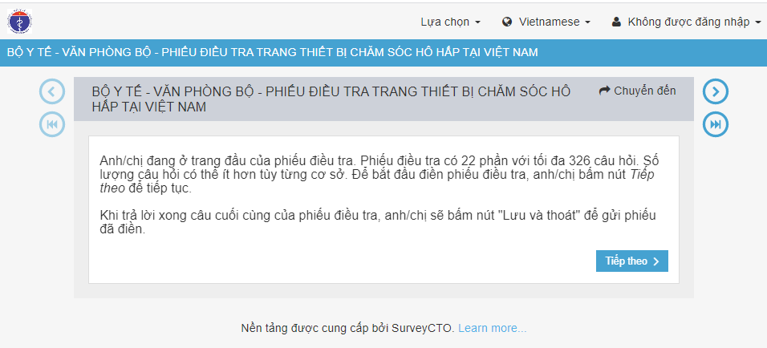

Xem tiêu đề các phần và các câu hỏi
Anh/chị bấm vào nút “Chuyển đến” ở góc trên, bên phải của trang hiện hành, một trang “Mục lục” như sau xuất hiện:
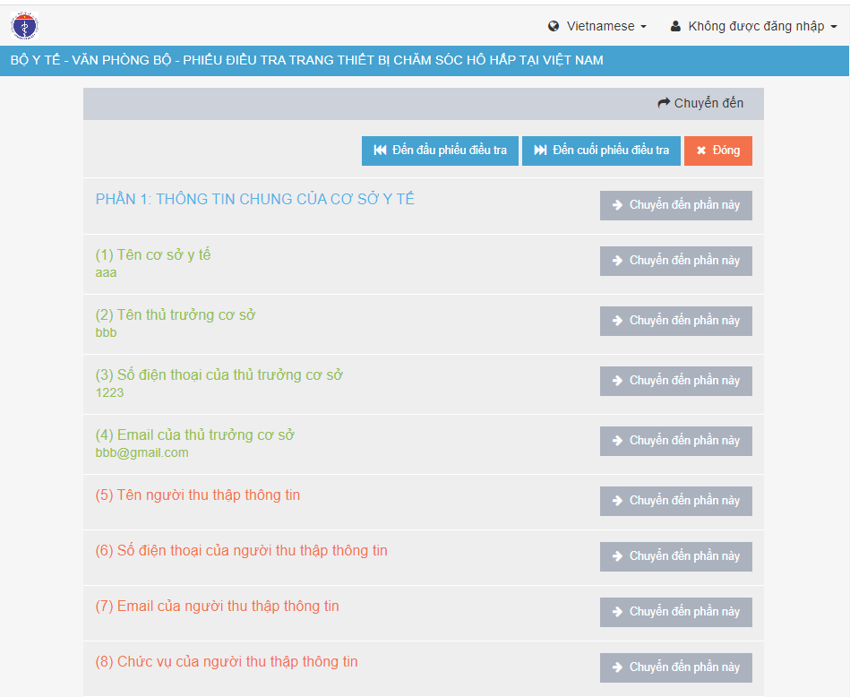

- Dòng có chữ màu xanh dương là tiêu đề của phần câu hỏi hoặc các câu hỏi không bắt buộc phải trả lời;
- Dòng có chữ màu cam là các câu hỏi chưa được điền câu trả lời;
- Dòng có chữ màu xanh lá cây là các câu hỏi đã được điền câu trả lời;
- Số ở đầu mỗi câu hỏi là thứ tự câu hỏi trong mỗi phần.

Giao diện phần cuối phiếu điều tra
Để đến cuối phiếu điều tra từ bất kỳ phần nào khi phiếu điều tra đã được mở, anh/chị bấm nút “Chuyển đến”, rồi bấm nút “Đến cuối phiếu điều tra”
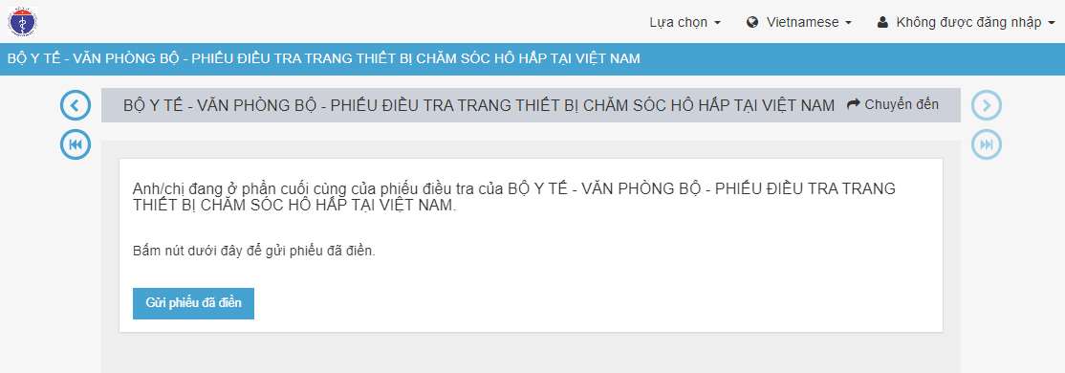

Di chuyển từ trang này sang trang khác
Cho dù các câu hỏi được điền hay chưa, anh/chị có thể chuyển đến bất cứ phần nào, câu hỏi nào bằng cách:
- Bước 1: Bấm vào nút “Chuyển đến” để quay về trang mục lục;
- Bước 2:
  - Cách 1: bấm vào dòng tên của phần đó; hoặc,
  - Cách 2: bấm vào câu hỏi đó; hoặc,
  - Cách 3: bấm vào nút “Chuyển đến phần này” như dưới đây 
Lưu ý: Nút “Tiếp theo” ở cuối mỗi trang chỉ giúp anh/chị chuyển sang trang khác sau khi đã điền hết câu trả lời cho các câu hỏi có trong trang đó.

Bắt đầu điền câu trả lời
Khi phiếu được mở lần đầu, phần đầu tiên của phiếu sẽ xuất hiện, anh/chị bấm nút “Tiếp theo” để để tới câu hỏi đầu tiên. Anh/chị điền câu trả lời vào ô có dòng chữ mờ “(Nơi điền câu trả lời…)”, như hình dưới đây:
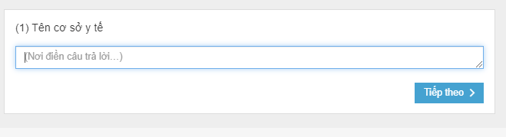
Sau khi trả lời hết các câu hỏi được hiển thị trong mỗi trang, anh/chị bấm nút “Tiếp theo” hoặc nút  nằm ở đầu trang, bên tay phải, ngay cạnh dòng tên phiếu.
Lưu ý: Tất cả các câu hỏi trên 1 trang/1 phần phải được điền câu trả lời thì anh/chị mới có thể di chuyển đến trang/phần tiếp theo bằng cách bấm nút “Tiếp theo” ở cuối trang. Nếu chưa trả lời hết và anh/chị cứ bấm nút “Tiếp theo”, một câu nhắc sẽ xuất hiện như hình dưới đây:
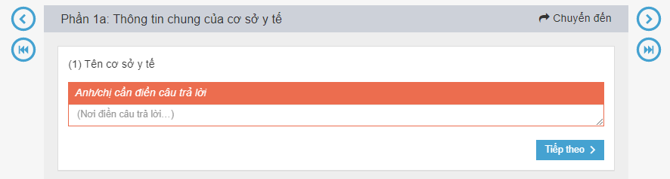

Xóa hoặc sửa câu trả lời đã điền
Anh/chị có thể xóa, hoặc sửa câu trả lời bằng cách bấm vào các mũi tên chỉ tiếp theo, hoặc lùi lại, hoặc bấm vào nút “chuyển đến” để đến trang mục lục, rồi tìm phần, hoặc câu hỏi muốn sửa.
Lưu ý vấn đề và hướng giải quyết cho 3 câu hỏi cụ thể sau:
Câu hỏi:
- Câu hỏi số 5, thuộc phần 2: “(5) Cơ sở có bao nhiêu máy phát điện?” (nếu anh/chị chọn nguồn điện có máy phát điện).
- Câu hỏi số 1, thuộc phần 17G: “(1) Cơ sở của anh chị còn MẤY NHÓM/LOẠI KÍCH THƯỚC bình chứa ô xy khác?” (nếu ở câu hỏi trước đó, anh/chị có chọn loại kích thước bình khí ô xy khác).
- Câu hỏi số 1, thuộc phần 19K: “(1) Anh/chị vừa cho biết cơ sở của mình có giàn cấp khí ô xy có khả năng kết nối trên 8 bình khí, vậy anh/chị hãy cho biết có mấy giàn?” (nếu ở câu hỏi trước đó, anh/chị có chọn loại giàn cấp khí có khả năng kết nối trên 8 bình).
Đặc điểm chung của 3 câu hỏi này khi được trả lời: Khi con số chỉ số lượng được nhập, hệ thống sẽ tạo ra số nhóm câu hỏi tương ứng với con số được nhập. Các câu hỏi liên quan đến thiết bị được hỏi được lặp lại giống nhau ở mỗi nhóm. Ví dụ, số 5 là câu trả lời được điền cho câu hỏi số 5, phần 2, lập tức sẽ có 5 nhóm các câu hỏi cho 5 máy phát điện được tạo ra, được liệt kê từ 1 đến 5. Số lượng và nội dung câu hỏi là giống nhau cho cả 5 nhóm. Được gọi là nhóm câu hỏi lặp lại.
Vấn đề gặp phải khi nhập nhầm và muốn sửa lại: Nếu anh/chị muốn sửa lại con số được nhập, nhưng con số thay thế lại nhỏ hơn con số trước đó, thì hệ thống sẽ không tự động thay đổi (giảm) số nhóm câu hỏi lặp lại.
Hướng giải quyết: Lấy vấn đề cho câu hỏi số 5, thuộc phần 2 làm ví dụ, áp dụng để giải quyết vấn đề của cả 3 câu hỏi nêu trên. Ví dụ cơ sở y tế của anh/chị có 3 máy phát điện, nhưng vì lý do nào đó, anh/chị lại nhập số 5 và bấm nút “Tiếp theo” mà không kiểm tra lại. Khi đó, hệ thống đã tạo ra 5 nhóm câu hỏi lặp lại cho 5 máy phát điện. Bây giờ anh/chị muốn xóa đi 2 nhóm câu hỏi lặp lại. Các anh/chị làm theo các bước sau đây:
Bước 1: Tại cửa sổ của câu hỏi (ví dụ câu số 5, thuộc phần 2) có màn hình như dưới đây:
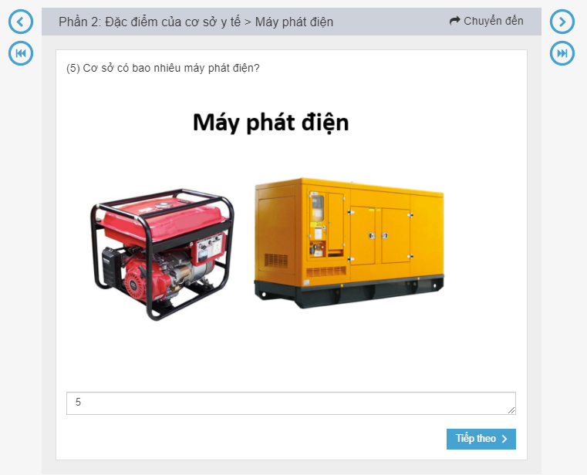
Anh/chị bấm nút “Chuyển đến” ở góc trên bên phải cửa sổ làm việc, trang mục lục sẽ hiện ra, anh/chị cuộn xuống dưới tìm đến Phần 2, câu hỏi số 5. Màn hình hiển thị như sau:
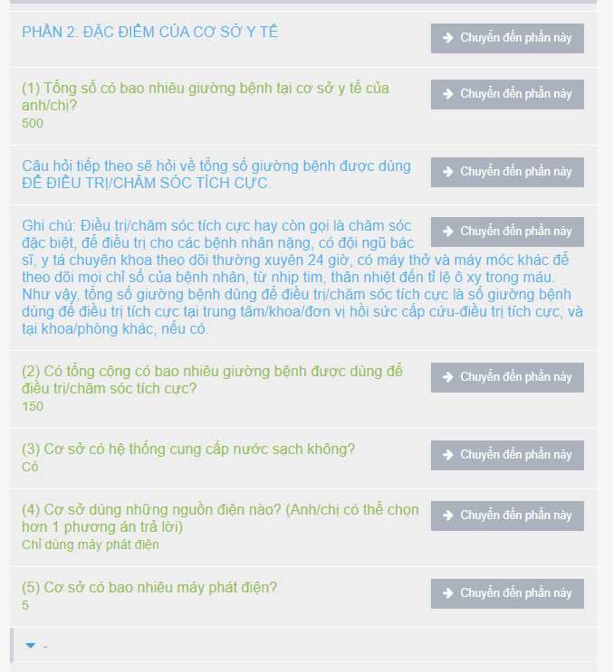
Bước 2: Anh/chị bấm vào hình tam giác nhỏ màu xanh được đánh dấu khoanh tròn màu đỏ, thì anh/chị thấy có danh sách như hình chụp màn hình dưới đây. Chính là 5 nhóm câu hỏi tương ứng với 5 máy bơm được nhập.

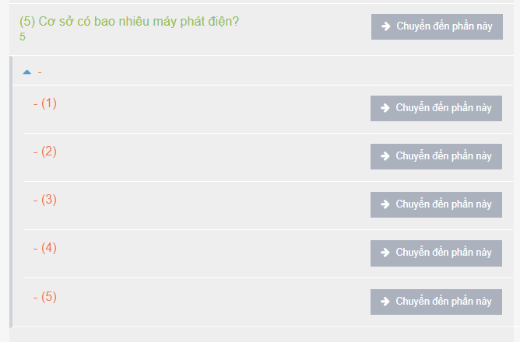
Bước 3: Bấm vào số của nhóm câu hỏi lặp lại mà anh/chị muốn xóa. Ví dụ nhóm số (4) và (5) là nhóm cần xóa, anh/chị bấm vào số (5) hoặc nút “Chuyển đến phần này”. Một cửa sổ như sau hiện ra:
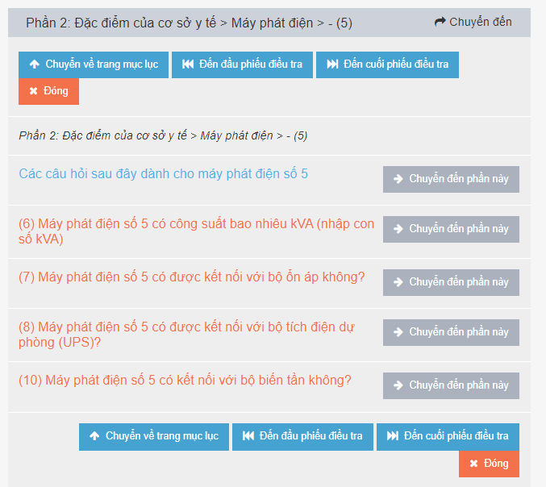
Bước 4: Bấm vào dòng “Các câu hỏi sau đây dành cho máy phát điện số 5”, hoặc nút “Chuyển đến phần này”. Cửa sổ như sau hiện ra:
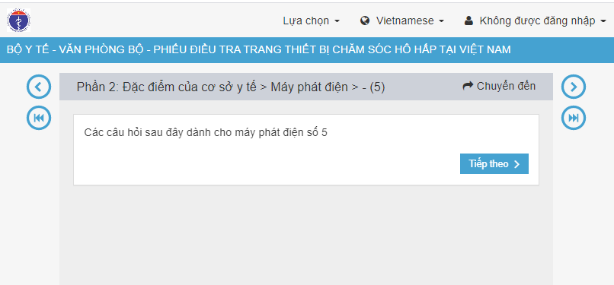
Bước 5: Bấm vào thực đơn “Lựa chọn”, chọn dòng “Xóa giá trị lặp này, như hình dưới đây:
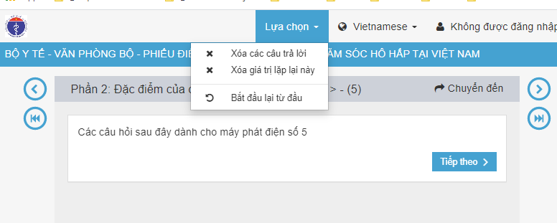
Một thông báo như dưới đây hiện ra, xác nhận xem anh/chị muốn xóa nhóm lặp lại và toàn bộ câu hỏi trong nhóm đó hay không.
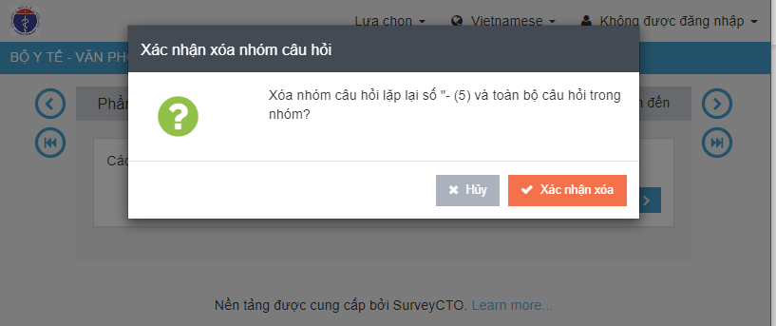

Bước 6: Bấm nút “Xác nhận xóa” (có màu cam). Như vậy, nhóm câu hỏi lặp lại số 5 đã được xóa.
Hệ thống sẽ tự động chuyển anh/chị tới nhóm số 4. Anh/chị có thể lần lượt thực hiện lại 6 bước nêu trên để xóa nhóm số 4.
Hoặc khi đang ở nhóm câu hỏi số 4, anh/chị chỉ cần thực hiện bước 5 và 6.

Đóng phiếu điều tra khi chưa hoàn thành
Anh/chị chỉ cần đóng cửa sổ trang web của phiếu điều tra, số liệu được nhập sẽ tự động được lưu.

Mở lại phiếu điều tra chưa hoàn thành
Có nhiều trường hợp, anh/chị sẽ phải đóng phiếu khi chưa hoàn thành để thu thập thêm thông tin, hoặc vì bất kỳ lý do nào khác. Anh/chị chỉ cần bấm mở đường link phiếu điều tra đã được gửi qua thư điện tử, hệ thống sẽ tự chuyển anh/chị đến phần tiếp theo sau phần đã được điền câu trả lời.
Trong trường hợp hệ thống không tự động chuyển, anh/chị bấm nút “Chuyển đến” để mở trang Mục lục để tìm đến phần/câu hỏi chưa được trả lời.

Kiểm tra các câu hỏi chưa hoàn thành
- Cách 1: Bấm vào nút “Chuyển đến” để mở phần mục lục. Cuộn dần xuống
dưới để xem những phần/câu hỏi nào chưa được điền (các dòng chữ có màu đỏ).
- Cách 2: Bấm nút “Đến cuối phiếu điều tra”, rồi bấm nút “Gửi phiếu đã điền”. Hệ thống sẽ đưa anh/chị đến câu hỏi chưa được điền.
Anh/chị lặp lại các bước trên để trả lời hết các câu hỏi chưa được trả lời.

Gửi phiếu đã được hoàn thành
Khi anh/chị đã trả lời hết các câu hỏi và ở cuối trang như hình dưới đây, thì anh/chị bấm nút “Gửi phiếu đã điền”.
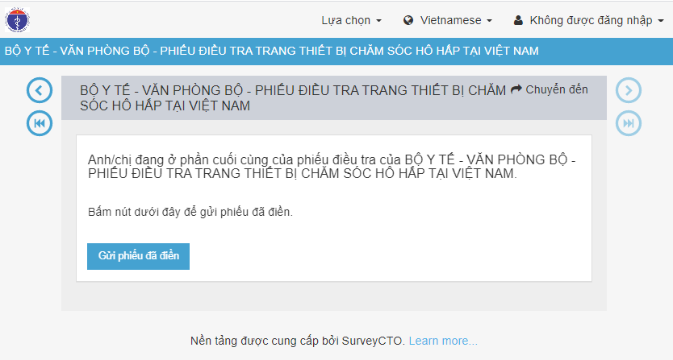
Khi phiếu hợp lệ được gửi thành công, sẽ có dòng thông báo sau:
